昭化区存量住宅用地位置图

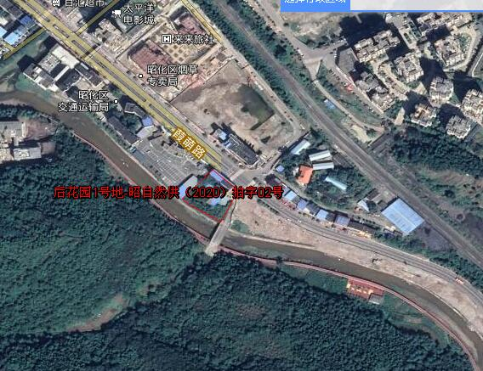

昭自然供〔2020〕拍字02号，景秀华府商住楼位于广元市昭化区元坝镇葭萌路（汽车站东侧），由广元万福房地产开发有限公司（原广元市新大地房地产开发有限公司）建设，该项目用地面积2512.12㎡。供地时间为2020年8月14日，约定开工时间为2022年3月6日，约定竣工时间为2024年3月6日。已办理预售许可证。

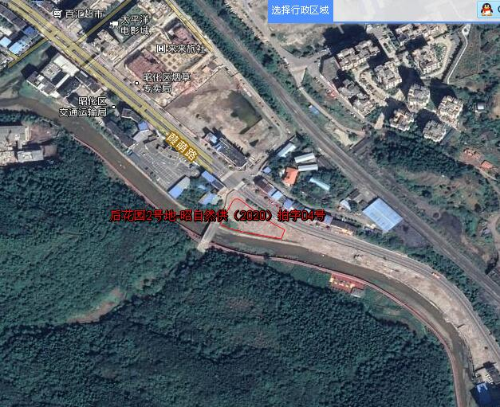
昭自然供〔2020〕拍字04号，景秀华府商住楼位于广元市昭化区元坝镇葭萌路（汽车站东侧），由广元万福房地产开发有限公司（原广元市新大地房地产开发有限公司）建设，该项目用地面积2388.29㎡。供地时间为2020年8月14日，约定开工时间为2022年3月6日，约定竣工时间为2024年3月6日。已办理预售许可证。

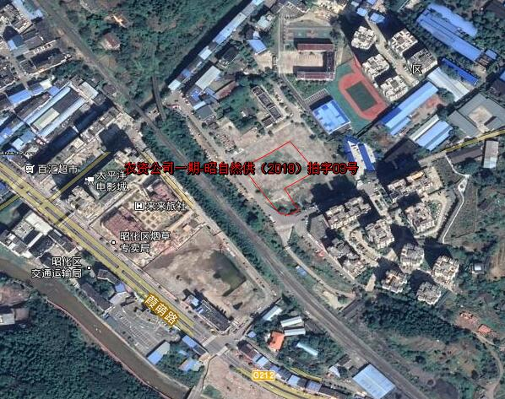
昭自然供〔2019〕拍字03号，中央峰景（北区）一期位于广元市昭化区元坝镇益昌路，由四川鼎能春天房地产开发有限公司建设，属于昭化区农资公司棚户区改造项目，该项目用地面积4325.20㎡。供地时间为2020年10月21日，约定开工时间为2022年5月21日，约定竣工时间为2024年5月21日。已办理预售许可证。
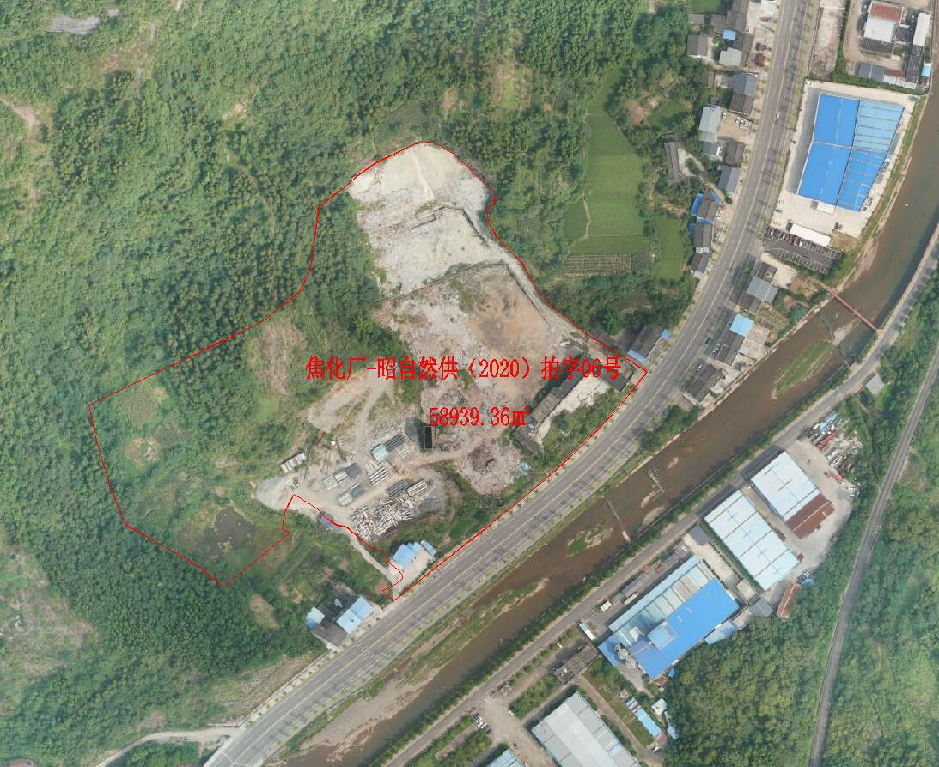
昭自然供〔2020〕拍字06号，云海山居一期位于广元市昭化区元坝镇胜利村，由广元市新达置业发展有限公司开发建设，该项目用地面积58939.36㎡，于2021年12月30日通过公开拍卖程序取得，计划开工时间为2022年5月1日，计划竣工时间为2025年4月30日。

